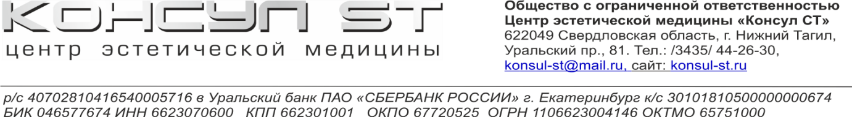

**Информированное добровольное согласие на медицинское вмешательство**

**Согласие на снятие ортопедической конструкции**

**В ООО ЦЭМ «Консул СТ»**

Настоящее информированное согласие разработано во исполнение требований: ст. 8, 9, 10 Закона Российской Федерации «О защите прав потребителей»; пункта 14, 28 Постановления Правительства РФ от 04.10.20122 № 1006  ["Об утверждении Правил предоставления медицинскими организациями платных медицинских услуг"](https://www.consultant.ru/document/cons_doc_LAW_136209/); ст. 20 ФЗ от 21.11.2011 г. № 323 «Об основах охраны здоровья граждан в РФ» и Приказа Минздрава РФ от 12.11.2021 № 1051Н “Об утверждении Порядка дачи информированного добровольного согласия на медицинское вмешательство и отказа от медицинского вмешательства, формы информированного добровольного согласия на медицинское вмешательство и формы отказа от медицинского вмешательства”

Я, {ФамилияИмяОтчество}

(фамилия, имя, отчество пациента)

проинформирован(а) о поставленном диагнозе ___________________________________________

__________________________________________________________________________________.

Я получила(а) подробные объяснения по поводу моего заболевания и рекомендованного плана лечения.

Я соглашаюсь с тем, что при снятии протезов, особенно без их предварительного распиливания, возможно возникновение перелома культи зуба (клинической коронки) или ее части, перелома корня зуба, что может привести к невозможности использования данного зуба при дальнейшем протезировании и необходимости его удаления с выбором иного плана ортопедического лечения, что потребует увеличения стоимости лечения.

Я соглашаюсь с тем, что при снятии протеза, конструкция протеза нарушается и необходимо изготовление нового протеза, стоимость которого я обязуюсь оплачивать дополнительно.

Мною заданы все интересующие меня вопросы о сути и условиях лечения и получены исчерпывающие ответы и разъяснения на них. Мне понятно значение всех слов и медицинских терминов, имеющихся в настоящем документе.

Я внимательно ознакомился (ознакомилась) с данным документом, являющимся неотъемлемой частью медицинской карты (истории болезни) пациента, договора на оказание платных стоматологических услуг и понимаю, что его подписание влечет для меня правовые последствия.

Я подтверждаю свое согласие на медицинское вмешательство с целью проведения ортопедического лечения на предложенных условиях, о чем расписываюсь собственноручно.

Врач ___________ {Прием.Врач.ФамилияИмяОтчество}

(подпись) (Ф.И.О. медицинского работника)

Пациент ___________ {ФамилияИмяОтчество}

(подпись) (Ф.И.О. медицинского работника)

{ТекущаяДатаПолная} г.

(дата оформления)

Данное Информированное Добровольное Согласие является неотъемлемой частью медицинской карты